Технические открытия и выход к Мировому океану
Задание 1
Вопрос:
Как называется колесо с лопастями, которое вращается потоком воды?

Выберите один из 5 вариантов ответа:
1) Лопастное колесо
2) Вращающееся колесо
3) Поточное колесо
4) Водяное колесо
5) Колесо с водой

Задание 2
Вопрос:
Как называется полезное ископаемое, которое добывали взрывным методом?

Выберите один из 5 вариантов ответа:
1) Каменный уголь
2) Древесный уголь
3) Шахтовый уголь
4) Полезный уголь
5) Английский уголь

Задание 3
Вопрос:
Как называется механизм для откачки воды или поднятия чего-либо из шахты?

Выберите один из 5 вариантов ответа:
1) Рукав
2) Рычаг
3) Помпа
4) Ворот
5) Колодец

Задание 4
Вопрос:
Как звали человека, который изобрел наборный шрифт и стал первопечатником Европы?
Изображение:

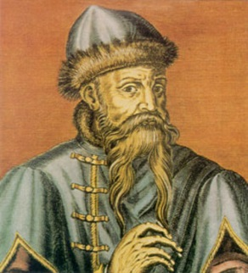

Выберите один из 5 вариантов ответа:
1) Исаак Ньютон
2) Джеймс Уатт
3) Николай Коперник
4) Томас Мор
5) Иоганн Гутенберг

Задание 5
Вопрос:
Какое было главное визуальное отличие каравеллы от других кораблей?

Выберите один из 5 вариантов ответа:
1) Шестиугольный парус
2) Отсутствие мачты
3) Косой парус
4) Отсутствие паруса и мачты
5) Металлический корпус

Задание 6
Вопрос:
Что из перечисленного относится к оружию, которое можно было носить?

Выберите несколько из 5 вариантов ответа:
1) Аркебуза
2) Пушка
3) Мушкет
4) Бомбарда
5) Скопита

Задание 7
Вопрос:
В каком году была напечатана первая книга, выпущенная Гутенбергом, и как она называлась?

Выберите один из 5 вариантов ответа:
1) 1492, "Трактат о небе"
2) 1450, "Книгопечатание в Европе"
3) 1485, "Латинский язык"
4) 1455, "Библия"
5) 1517, "Реформация"

Задание 8
Вопрос:
Как звучала французская пословица, говорящая о дороговизне чего-либо?

Выберите один из 5 вариантов ответа:
1) Дорого как воздух.
2) Дорого как вода.
3) Дорого как золото.
4) Дорого как книга.
5) Дорого как перец.

Задание9
Вопрос:
Назовите имя человека, на гербе которого было написано "Талант к добрым свершениям".
Изображение:
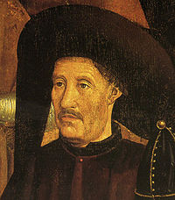

Выберите один из 5 вариантов ответа:
1) Васко да Гама
2) Генрих Мореплаватель
3) Христофор Колумб
4) БартоломеуДиаш
5) король Жуан II

Задание 10
Вопрос:
Укажите вариант, в котором правильно перечислены причины великих географических открытий.

Выберите один из 5 вариантов ответа:
1) Поиск новых торговых путей; малочисленность населения Европы; нехватка золота и серебра.

2) Помощь туркам-османам; перенаселенность Европы; переизбыток золота и серебра.
3) Желание продать в Индии, производимые в Европе, специи; перенаселенность Европы; нехватка золота и серебра.
4) Желание поделиться опытом кораблестроения с жителями новых земель; малочисленность населения Европы; нехватка золота и серебра.
5) Поиск новых торговых путей; перенаселенность Европы; нехватка золота и серебра.

Задание 11
Вопрос:
Как назывался процесс завоевания испанцами и португальцами Новых земель?

Выберите один из 5 вариантов ответа:
1) Аннексия
2) Захват
3) Конкиста
4) Уничтожение
5) Колонизация

Задание 12
Вопрос:
Укажите имя конкистадора, разрушившего империю инков.

Выберите один из 5 вариантов ответа:
1) Педро Альворадо
2) Франсиско де Монтехо
3) Франсиско Писарро
4) Гонсало де Кесаду
5) Эрнан Кортес

Задание 13
Вопрос:
Какое из последствий географических открытий привело к повышению цен на товары в Европе?

Выберите один из 5 вариантов ответа:
1) Появление на рынке новых продуктов.
2) Уничтожение древних цивилизаций.
3) Переезд европейцев в Новые земли.
4) Изменение представлений людей об окружающем мире.
5) Поступление большого количества золота и серебра из колоний.

Задание 14
Вопрос:
На каких из перечисленных кораблей совершала первое путешествие команда Христофора Колумба?

Выберите несколько из 5 вариантов ответа:
1) Санта-Мария
2) Нинья
3) Тринидад
4) Виктория
5) Пинта

Задание 15
Вопрос:
Как звали путешественника, совершившего первое кругосветное плавание?

Выберите один из 5 вариантов ответа:
1) Эрнан Кортес
2) Васко да Гама
3) Фернан Магеллан
4) БартоломеуДиаш
5) Франсиско Писарро

Задание 16
Вопрос:
Какому океану дал имя Фернан Магеллан?

Выберите один из 5 вариантов ответа:
1) Южный океан
2) Тихий океан
3) Индийский океан
4) Атлантический океан
5) Северный Ледовитый океан

Задание 17
Вопрос:
С каким городом связаны события, получившие название "Ночь печали"?

Выберите один из 5 вариантов ответа:
1) Мадрид
2) Куско
3) Помпеи
4) Лиссабон
5) Теночтитлан

Задание 18
Вопрос:
Какую дату можно считать Днем открытия Америки?

Выберите один из 5 вариантов ответа:
1) 4 июля 1500 года
2) 12 октября 1492 года
3) 12 декабря 1499 года
4) 12 октября 1493 года
5) 23 августа 1485 года

Задание 19
Вопрос:
Как назывался корабль, которому единственному удалось уцелеть в путешествии Фернана Магеллана?

Выберите один из 5 вариантов ответа:
1) "Сантьяго"
2) "Сан-Антонио"
3) "Консепсьон"
4) "Виктория"
5) "Тринидад"

Задание 20
Вопрос:
Как звали испанских королей, которые поддержали идею Колумба о путешествии?

Выберите один из 5 вариантов ответа:
1) Филипп и Анна
2) Карлос и Изабелл
3) Фердинанд и Изабелла
4) Эдвард и Елизавета
5) Хуан и Каталина

Задание 21
Вопрос:
Что из перечисленного НЕ является признаком абсолютной монархии?

Выберите один из 5 вариантов ответа:
1) Введение единых мер и весов
2) Введение единого законодательства
3) Подчинение церкви королевской власти
4) Существование органов власти, не подчиняющихся монарху
5) Существование регулярной армии

Задание 22
Вопрос:
Как называется форма правления, при которой монарху принадлежит вся полнота власти?

Выберите один из 5 вариантов ответа:
1) Парламентская монархия
2) Сословно-представительная монархия
3) Конституционная монархия
4) Абсолютная монархия
5) Республика

Задание 23
Вопрос:
Как назывался главный судебный орган в Англии?

Выберите один из 5 вариантов ответа:
1) "Лунная палата"
2) "Солнечная палата"
3) "Сверкающая палата"
4) "Звездная палата"
5) "Дворцовая палата"

Задание 24
Вопрос:
Укажите отличительные признаки абсолютизма в Англии.

Выберите несколько из 5 вариантов ответа:
1) Неподчинение судов монарху
2) Непринятие политики меркантилизма
3) Неподчинение церкви монарху
4) Малочисленность регулярной армии
5) Существование сословно-представительного органа

Задание 25
Вопрос:
В какой стране сословно-представительный орган назывался Генеральные штаты?

Выберите один из 5 вариантов ответа:
1) Франция
2) Англия
3) Испания
4) Португалия
5) Нидерланды

Задание 26
Вопрос:
Укажите причину, по которой Англия не нуждалась в многочисленной сухопутной армии?

Выберите один из 5 вариантов ответа:
1) Англия - это островное государство и ей был необходим сильный флот
2) Англия не подвергалась нападениям других государств
3) В Англии было мало людей, которые могли бы стать солдатами
4) Армия Англии находилась на континенте
5) Правители Англии не имели средств платить жалование солдатам

Задание 27
Вопрос:
Кому приписывается фраза "Государство – это я!"

Выберите один из 5 вариантов ответа:
1) Людовик XIII
2) Людовик XII
3) Людовик XV
4) Людовик XIV
5) Людовик X

Задание 28
Вопрос:
Какой архитектурный памятник был построен во времена Людовика XIV?

Выберите один из 5 вариантов ответа:
1) Дом инвалидов
2) Собор Нотр дам де Пари
3) Лувр
4) Версальский дворец
5) Эйфелева башня

Задание 29
Вопрос:
Во время правления какой из династий в Англии закрепилась абсолютная монархия?

Выберите один из 5 вариантов ответа:
1) Тюдоры
2) Виндзоры
3) Стюарты
4) Йорки
5) Плантагенеты

Задание 30
Вопрос:
Как называется учение о том, что основу благосостояния государства составляют драгоценные металлы?

Выберите один из 5 вариантов ответа:
1) Меркантилизм
2) Социализм
3) Дуализм
4) Коммунизм
5) Материализм

Задание 31
Вопрос:
Где покупателям не предоставлялся товар, а демонстрировались только его образцы?

Выберите один из 5 вариантов ответа:
1) Крытый рынок
2) Рынок
3) Лоток разносчика
4) Лавка
5) Биржа

Задание 32
Вопрос:
Как назывались деньги, которые торговцы вкладывали в производство товара с целью обогащения?

Выберите один из 5 вариантов ответа:
1) Вклад
2) Ценная бумага
3) Капитал
4) Акция
5) Вексель

Задание 33
Вопрос:
Укажите причину появления мануфактур.

Запишите ответ:
__________________________________________

Задание 34
Вопрос:
Укажите главные черты мануфактурного производства.

Выберите несколько из 5 вариантов ответа:
1) Выполнение всех операций одним человеком
2) Использование труда наемного работника
3) Разделение труда
4) Отсутствие капитала
5) Ограничение деятельности цеховым уставом

Задание 35
Вопрос:
Каких два вида мануфактур существовали в Европе?

Выберите один из 5 вариантов ответа:
1) Капиталистическая и цеховая
2) Далекая и близкая
3) Рассеянная и централизованная
4) Внешняя и внутренняя
5) Централизованная и цеховая

Задание 36
Вопрос:
В каких двух странах существовали самые крупные Ост-Индские компании?

Выберите один из 5 вариантов ответа:
1) Голландия и Португалия
2) Англия и Швеция
3) Франция и Голландия
4) Франция и Дания
5) Англия и Голландия

Задание 37
Вопрос:
Как называется компания, в которой весь капитал разделен между ее участниками?

Выберите один из 5 вариантов ответа:
1) Товарищеская
2) Наемная
3) Капиталистическая
4) Участническая
5) Акционерная

Задание 38
Вопрос:
В каком городе появилась самая известная на то время биржа?

Выберите один из 5 вариантов ответа:
1) Брюгге
2) Амстердам

3) Антверпен
4) Лондон
5) Париж

Задание 39
Вопрос:
Какой город называли "воротами Европы"?

Выберите один из 5 вариантов ответа:
1) Амстердам
2) Антверпен
3) Брюгге
4) Лондон
5) Стокгольм

Задание 40
Вопрос:
Как называется исключительно право на производство или торговлю с какой-либо страной?

Выберите один из 5 вариантов ответа:
1) Торговая ассоциация
2) Капитализм
3) Мануфактура
4) Монополия
5) Компания

Задание 41
Вопрос:
Как в Европе называли зажиточных крестьян, которые обладали большими участками земли и использовали труд наемных работников?

Выберите один из 5 вариантов ответа:
1) Капиталисты
2) Кулаки
3) Фермеры
4) Предприниматели
5) Джентри

Задание 42
Вопрос:
Как назывался процесс отделения участков земли изгородями и выселения с них крестьян с целью превращения участков в пастбища?

Выберите один из 5 вариантов ответа:
1) Огораживание
2) Превращение
3) Отселение
4) Переселение
5) Ограждение

Задание 43
Вопрос:
В какой стране и в отношении кого были приняты "Кровавые законы"?

Выберите один из 5 вариантов ответа:
1) Англия, в отношении крестьян.
2) Франция, в отношении дворян.
3) Испания,в отношении нищих.
4) Англия, в отношении нищих.
5) Франция, в отношении грабителей.

Задание 44
Вопрос:
Кого в Англии называли джентри?

Выберите один из 5 вариантов ответа:
1) Бедняков
2) Новое дворянство
3) Лично свободных крестьян
4) Старое дворянство
5) Лично зависимых крестьян

Задание 45
Вопрос:
Укажите причину начала огораживаний.

Выберите один из 5 вариантов ответа:
1) Желание феодалов захватить побольше земли
2) Упорядочивание территорий
3) Нежелание крестьян работать
4) Рост цен на землю
5) Рост цен на шерсть

Задание 46
Вопрос:
Как в Европе назывались люди, которые жили за счет доходов от собственного производства?

Выберите один из 5 вариантов ответа:
1) Дворяне
2) Откупщики
3) Производители
4) Рабочие
5) Буржуазия

Задание 47
Вопрос:
В какой стране происходили огораживания?

Выберите один из 5 вариантов ответа:
1) Испания
2) Голландия
3) Португалия
4) Англия
5) Франция

Задание 48
Вопрос:

Как во Франции называли дворян, у которых остался только титул, а собственности не было?

Выберите один из 5 вариантов ответа:
1) Пустые
2) Титулярные
3) Земные
4) Воздушные
5) Безземельные

Задание 49
Вопрос:
Кто такие откупщики?

Выберите один из 5 вариантов ответа:
1) Люди, которые получали деньги за предоставление личной свободы.
2) Люди, которые за определенную плату государству получали право взимать налоги.
3) Люди, которые перекупали товар у купцов.
4) Люди, которые за деньги покупали себе личную свободу.
5) Люди, которые перепродавали товар.

Задание 50
Вопрос:
Какие слои населения можно было встретить в Европе в начале Нового времени?

Выберите несколько из 5 вариантов ответа:
1) Помещики
2) Крестьяне
3) Буржуазия
4) Рабы
5) Дворянство

Задание 51
Вопрос:
Установите соответствия между предметами одежды и их разновидностями, либо понятиями, которые с ними связаны.

Укажите соответствие для всех 5 вариантов ответа:
1) Кюлоты
2) Мантилья
3) Декольте
4) Фижмы
5) Пурпуэн

__ Куртка
__ Платье
__ Штаны
__ Накидка
__ Юбка

Задание 52
Вопрос:
Выберите верное утверждение.

Выберите один из 5 вариантов ответа:
1) В период с XVI по XVII век население Европы не изменилось.
2) В период с XVI по XVII век население Европы уменьшилось почти в два раза.
3) В период с XVI по XVII век население Европы увеличилось почти в два раза.
4) В период с XVI по XVII век население Европы незначительно уменьшилось.
5) В период с XVI по XVII век население Европы незначительно увеличилось.

Задание 53
Вопрос:
Из какой страны пошла мода на изображенный на картине предмет одежды – мантилью?
Изображение:

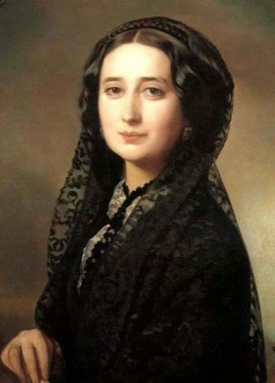

Выберите один из 5 вариантов ответа:
1) Англия
2) Испания
3) Голландия
4) Германия
5) Франция

Задание 54
Вопрос:
Какой предмет одежды носил во Франции название кюлоты?

Выберите один из 5 вариантов ответа:
1) Рубашка
2) Штаны
3) Платье
4) Куртка
5) Обувь

Задание 55
Вопрос:
Представителю какого слоя населения принадлежит изображенная на рисунке комната?
Изображение:

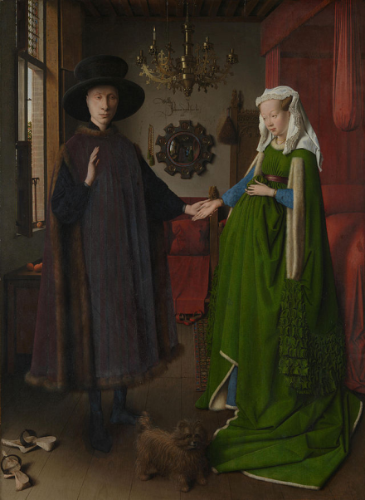

Выберите один из 5 вариантов ответа:
1) Крестьянин
2) Дворянин
3) Купец
4) Представитель королевской семьи
5) Зажиточный крестьянин

Задание 56
Вопрос:
Какая болезнь была самой страшной в Европе 16 - 18 веков и унесла большое количество жизней?

Выберите один из 5 вариантов ответа:
1) Грипп
2) Ветрянка
3) Чума
4) Проказа
5) Оспа

Задание 57
Вопрос:
Какой из продуктов мог быть в XVI - XVII веках только в меню богатых людей?

Выберите один из 5 вариантов ответа:
1) Ржаной хлеб
2) Белый хлеб

3) Каша
4) Капуста
5) Грибы

Задание 58
Вопрос:
Почему в XVI - XVII веках люди практически перестали пользоваться банями?

Выберите один из 5 вариантов ответа:
1) В Европе была очень дорогая вода
2) Люди считали это грехом
3) В это время бани перестали работать
4) Люди боялись заразиться чумой либо другой болезнью
5) Бани были привилегией королей

Задание 59
Вопрос:
Для кого был предназначен камень, изображенный на рисунке, который располагался возле деревень, в которых жители болели чумой?
Изображение:
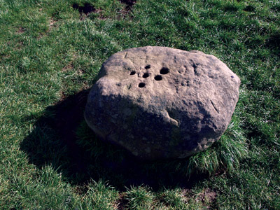

Выберите один из 5 вариантов ответа:
1) Для нищих
2) Для всех прохожих, как предупреждение
3) Для врачей
4) Для торговцев
5) Для священников

Задание 60
Вопрос:

Что из перечисленного было изобретено в XVII веке и значительно повлияло на развитие медицины?

Выберите один из 5 вариантов ответа:
1) Микроскоп
2) Тонометр
3) Рентген
4) Стетоскоп
5) Пенициллин

Задание 61
Вопрос:
Выберите тех, кто входил в свиту Глупости.

Выберите несколько из 5 вариантов ответа:
1) Непробудный сон
2) Трудолюбие
3) Правда
4) Лесть
5) Наслаждение

Задание 62
Вопрос:
Сопоставьте автора и его произведение.

Укажите соответствие для всех 4 вариантов ответа:
1) "Опыты"
2) "Похвала Глупости"
3) "Гаргантюа и Пантагрюэль"
4) "Утопия"

__ Мишель Монтень
__ Франсуа Рабле
__ Эразм Роттердамский
__ Томас Мор

Задание 63
Вопрос:
Иллюстрацией к какой книге может быть картинка?
Изображение:
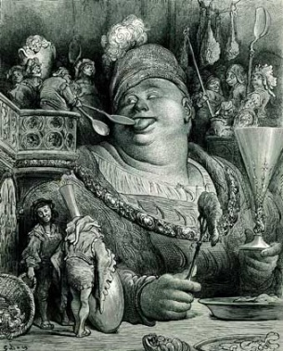

Выберите один из 5 вариантов ответа:
1) "Гаргантюа и Пантагрюэль"
2) "Опыты"
3) "Похвала Глупости"
4) "Утопия"
5) "О приличии детских нравов"

Задание 64
Вопрос:
Кого Эразм Роттердамский назвал "обезьянами, рядящимися в пурпур, и ослами, щеголяющими в львиной шкуре"?

Выберите несколько из 5 вариантов ответа:
1) Папы
2) Горожане
3) Купцы
4) Короли
5) Крестьяне

Задание 65
Вопрос:
Выберите верное утверждение.

Выберите один из 5 вариантов ответа:
1) Гуманисты выступали в защиту только папства и королей.
2) Гуманисты выступали в защиту существующего государственного и общественного устройства.
3) Гуманисты выступали с критикой существующих порядков и способов управления государством.
4) Гуманисты поддерживали средневековые порядки.
5) Гуманисты восхищались пороками общества.

Задание 66
Вопрос:
Определите истинность или ложность описаний государства Утопия.

Укажите истинность или ложность вариантов ответа:
__ Все жители обучаются земледелию.
__ Рабочий день длится 12 часов.
__ Большой честью среди жителей Утопии было носить золотые украшения.
__ В Утопии была свобода выбора религии
__ Больных людей выгоняли в другие страны, чтобы жители Утопии не заразились.

Задание 67
Вопрос:
С какой эпохой в истории традиционно связывается гуманизм?

Выберите один из 5 вариантов ответа:
1) Новое время
2) Первобытность
3) Средние века
4) Новейшее время
5) Возрождение

Задание 68
Вопрос:
Как называлось идеальное государство, которое описал Томас Мор?

Выберите один из 5 вариантов ответа:
1) Утопия
2) Идея
3) Государия
4) Платония
5) Мория

Задание 69
Вопрос:
Дезидериус– второе имя этого человека, которое он сам себе выбрал.
Изображение:
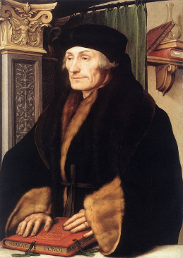

Выберите один из 5 вариантов ответа:
1) Эразм Роттердамский
2) Мишель Монтень
3) Франсуа Рабле
4) Томас Мор
5) Никколо Макиавелли

Задание 70
Вопрос:
Укажите истинность и ложность приведенных ниже утверждений.

Укажите истинность или ложность вариантов ответа:
__ Идеалом правителя в эпоху Возрождения был тиран.
__ Выше всего гуманисты ценили в человеке образованность.
__ В центр внимания гуманисты ставили религию.
__ Гуманисты выступали за богословское образование.
__ В эпоху Возрождения люди вернулись к культуре античности.

Задание 71
Вопрос:
Укажите истинность или ложность приведенных ниже утверждений.

Укажите истинность или ложность вариантов ответа:
__ Уильям Шекспир был одним из основателей театра "Глобус".
__ Уильям Шекспир написал всего 3 сонета.
__ Уильям Шекспир родился в городе Брэдфорт-на-Эйвоне
__ Микеланджело Буонарроти и Рафаэль Санти увлекались поэзией.
__ Мигель Сервантес участвовал в морских сражениях.

Задание 72
Вопрос:
Соотнесите автора (художника или литератора) и его произведение.

Укажите соответствие для всех 5 вариантов ответа:
1) "Хитроумный идальго Дон Кихот Ламанчский"
2) "Мадонна в гроте"
3) "Страшный суд"
4) "Афинская школа"
5) "Генрих VI"

__ Рафаэль Санти
__ Леонардо да Винчи
__ Мигель Сервантес
__ Уильям Шекспир
__ Микеланджело Буонарроти

Задание 73
Вопрос:
Как называется изображенная картина?
Изображение:
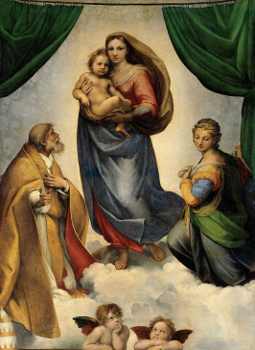

Выберите один из 5 вариантов ответа:
1) "Мадонна Пасадина"
2) "Мадонна Альба"
3) "Мадонна в гроте"
4) "Мадонна Литта"
5) "Сикстинская мадонна"

Задание 74
Вопрос:
Фрагментом какой картины является приведенный рисунок?
Изображение:
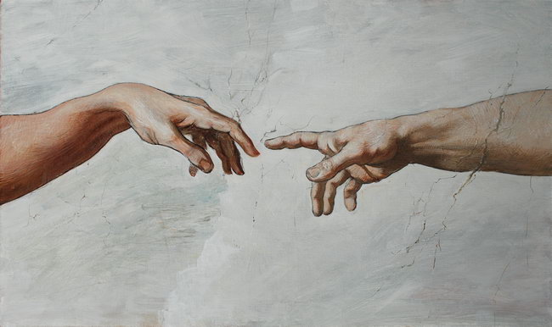

Выберите один из 5 вариантов ответа:
1) "Страшный суд"
2) "Сотворение Адама"
3) "Афинская школа"
4) "Сикстинская мадонна"
5) "Тайная вечеря"

Задание 75
Вопрос:
Кто из художников является автором картины, изображенной нарисунке?
Изображение:
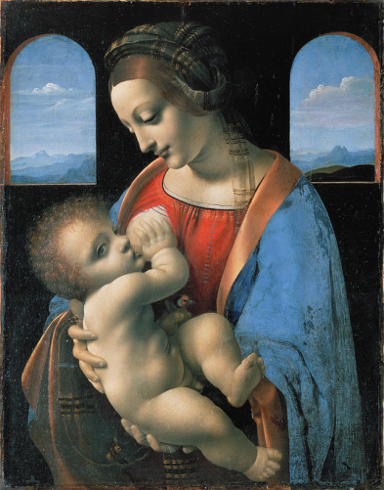

Выберите один из 5 вариантов ответа:
1) Леонардо да Винчи
2) Андреа Верроккьо
3) Рафаэль Санти
4) Микеланджело Буонарроти
5) СандроБотичелли

Задание 76
Вопрос:
На каком произведении искусства эпохи Возрождения изображен момент, когда Иисус сообщает своим ученикам, что среди них присутствует предатель?

Выберите один из 5 вариантов ответа:
1) "Сикстинская мадонна"
2) "Страшный суд"
3) "Отделение света от тьмы"
4) "Тайная вечеря"
5) "Пьета"

Задание 77
Вопрос:
Укажите порядок рождения художников и писателей эпохи возрождения в порядке возрастания.

Укажите порядок следования всех 5 вариантов ответа:
__ Уильям Шекспир
__ Мигель Сервантес
__ Рафаэль Санти
__ Микеланджело Буонарроти
__ Леонардо да Винчи

Задание 78
Вопрос:
В память о каких писателях была выбрана дата учреждения Всемирного дня книги и авторского права?

Выберите несколько из 5 вариантов ответа:
1) Франсуа Рабле
2) Уильям Шекспир
3) Мигель Сервантес
4) Данте Алигьери
5) Никколо Маккиавелли

Задание 79
Вопрос:
Что отличает Иуду на фреске "Тайная вечеря"?
Изображение:
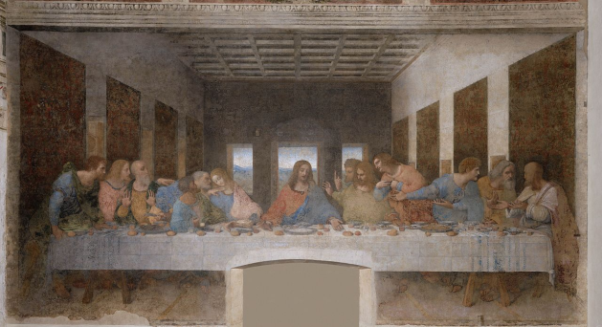

Выберите несколько из 5 вариантов ответа:
1) Он сидит спиной к Иисусу.
2) Он держит в руке нож.
3) Он сжимает в руке мешочек с деньгами.
4) Он находится ближе всех к Иисусу.
5) Возле него находится опрокинутая солонка.

Задание 80
Вопрос:
Укажите истинность или ложность приведенных ниже утверждений.

Укажите истинность или ложность вариантов ответа:
__ "Мадонна Литта" принадлежит кисти Рафаэля Санти.
__ Оригинал скульптуры "Давид" сейчас находится возле палаццо Веккьо во Флоренции.
__ Фраза "Весь мир – театр, а люди в нем актеры" принадлежит Уильяму Шекспиру.
__ Леонардо до Винчи изобрел прототип вертолета.
__ Мигель Сервантес – знаменитый португальский писатель.

Задание 81
Вопрос:
Укажите основные признаки Северного Возрождения.

Выберите несколько из 5 вариантов ответа:
1) Большое внимание античному наследию.
2) Бытовой жанр живописи.
3) Влияние идей Реформации на искусство.
4) Большое внимание деталям.
5) Большое внимание анатомии человека.

Задание 82
Вопрос:
Кто из перечисленных художников известен также своими витражами и математическими трактатами?

Выберите один из 5 вариантов ответа:
1) Иероним Босх
2) Ганс Гольбейн
3) Питер Брейгель Старший
4) Ян ванЭйк
5) Альбрехт Дюрер

Задание 83
Вопрос:
Укажите истинность или ложность следующих утверждений.

Укажите истинность или ложность вариантов ответа:
__ Питера Брейгеля Старшего прозвали Мужицким за внимание к деталям жизни простых людей и его происхождение.
__ Не сохранилось ни одного портрета Альбрехта Дюрера.
__ Альбрехт Дюрер создал гравюры звездной и географической карт.
__ Часто в своих картинах Питер Брейгель Старший выражал свое отношение к войне Испании и Нидерландов.
__ "Четыре всадника Апокалипсиса" написаны Иеронимом Босхом.

Задание 84
Вопрос:
Соотнесите деятеля культуры и его произведение.

Укажите соответствие для всех 5 вариантов ответа:
1) "Праздник венков из роз"
2) Собор святого Петра в Риме
3) "Фламандские пословицы"
4) Галерея Уффици
5) "Семь смертных грехов и четыре последние вещи"

__ Альбрехт Дюрер
__ Иероним Босх
__ ДонатоБраманте
__ Джорджо Вазари
__ Питер Брейгель Старший

Задание 85
Вопрос:
Как называется изображенная на рисунке картина?
Изображение:
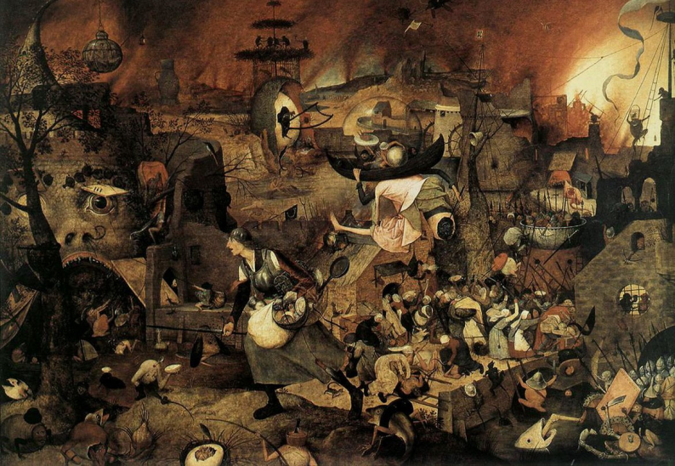

Выберите один из 5 вариантов ответа:
1) "Битва Масленицы и Поста"
2) "Семь печалей девы"
3) "Четыре всадника Апокалипсиса"
4) "Меланхолия"
5) "Безумная Грета"

Задание 86
Вопрос:
Выберите страну, для которой не характерны черты Северного Возрождения.

Выберите один из 5 вариантов ответа:
1) Италия
2) Испания
3) Нидерланды
4) Франция
5) Германия

Задание 87
Вопрос:
Как называется изображенный на картинке музыкальный инструмент?
Изображение:
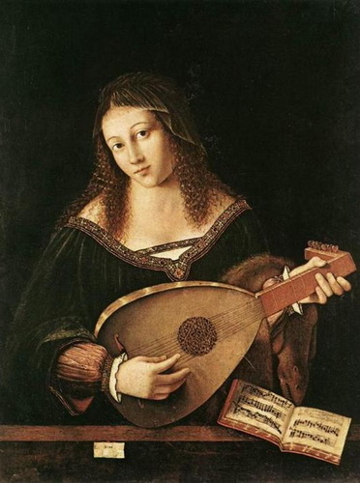

Выберите один из 5 вариантов ответа:
1) Орган
2) Лютня
3) Виола
4) Клавесин
5) Чембало

Задание 88
Вопрос:
Какие из перечисленных архитекторов работали в Италии?

Выберите несколько из 5 вариантов ответа:
1) ДонатоБраманте
2) Джорджо Вазари
3) Пьер Леско
4) Антонио де Сангалло
5) Хуан де Эррера

Задание 89
Вопрос:
Укажите, в какой стране находится изображенный на картинке памятник архитектуры?
Изображение:
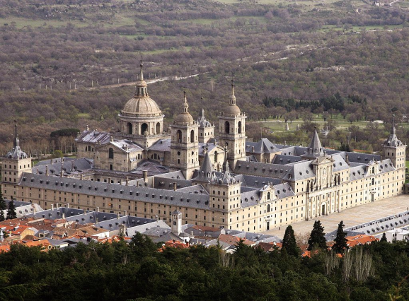

Выберите один из 5 вариантов ответа:
1) Франция
2) Испания
3) Италия
4) Германия
5) Португалия

Задание 90
Вопрос:
Укажите истинность или ложность приведенных ниже утверждений.

Укажите истинность или ложность вариантов ответа:
__ Название "палаццо" появилось от Палатинского холма в Риме.
__ Собор святого Петра был проектом Джорджо Вазари.
__ Коридор Вазари сейчас является картинной галереей.
__ Хуан де Эррера был автором проекта дворца Эскориал.
__ В особняке Карнавале сейчас устраиваются карнавалы.

Задание 91
Вопрос:
Соотнесите ученого и написанный им труд.

Укажите соответствие для всех 5 вариантов ответа:
1) "О бесконечности, вселенной и мирах"
2) "Новый органон"
3) "Трактат о свете"
4) "О вращении небесных сфер"
5) "Диалог о двух главнейших системах мира –птолемеевой и коперниковой"

__ Галилео Галилей
__ Фрэнсис Бэкон
__ Джордано Бруно
__ Николай Коперник
__ Рене Декарт

Задание 92
Вопрос:
Соотнесите ученого и страну, в которой он родился

Укажите соответствие для всех 4 вариантов ответа:
1) Польша
2) Италия
3) Англия
4) Франция

__ Рене Декарт
__ Джордано Бруно
__ Николай Коперник
__ Фрэнсис Бэкон

Задание 93
Вопрос:
Кто из ученых открыл закон всемирного тяготения?

Выберите один из 5 вариантов ответа:
1) Исаак Ньютон
2) Галилео Галилей
3) Николай Коперник
4) Фрэнсис Бэкон
5) Рене Декарт

Задание 94
Вопрос:
Укажите истинность или ложность приведенных ниже утверждений.

Укажите истинность или ложность вариантов ответа:
__ Рене Декарт большую роль отводил человеческим чувствам, а не разуму.
__ Николай Коперник был автором геоцентрической системы.
__ Джордано Бруно выдвинул идею о бесконечности миров.
__ Фрэнсис Бэкон считал, что все теории должны быть подтверждены экспериментом.
__ Галилео Галилей выступал против теории Николая Коперника.

Задание 95
Вопрос:
Укажите истинность или ложность приведенных ниже утверждений.

Укажите истинность или ложность вариантов ответа:
__ Галилео Галилей заметил на Луне горы.
__ Джордано Бруно сформулировал идею о вечности вселенной.
__ Исаак Ньютон изобрел систему координат.
__ Рене Декарт сформулировал законы механики.
__ Фрэнсис Бэкон был Лордом-хранителем печати.

Задание 96
Вопрос:
Сцена смерти кого из ученых изображена на картинке?
Изображение:
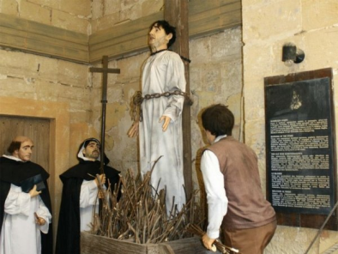

Выберите один из 5 вариантов ответа:
1) Рене Декарт
2) Галилео Галилей
3) Исаак Ньютон
4) Джордано Бруно
5) Николай Коперник

Задание 97
Вопрос:
Выберите открытия, которые принадлежат Галилео Галилею.

Выберите несколько из 5 вариантов ответа:
1) Изобретение телескопа.
2) Открытие четырех спутников Юпитера.
3) Открытие пятен на Солнце.
4) Открытие бесконечности миров.
5) Открытие закона всемирного тяготения.

Задание 98
Вопрос:
Кому из ученых принадлежат слова: "Мыслю, следовательно, существую"?

Выберите один из 5 вариантов ответа:
1) Джордано Бруно
2) Фрэнсис Бэкон
3) Рене Декарт
4) Исаак Ньютон
5) Галилео Галилей

Задание 99
Вопрос:
Расположите ученых согласно времени их жизни в порядке возрастания.

Укажите порядок следования всех 5 вариантов ответа:
__ Рене Декарт
__ Исаак Ньютон
__ Джордано Бруно
__ Галилео Галилей
__ Николай Коперник

Задание 100
Вопрос:
Кто из перечисленных ученых не подвергался преследованиям инквизиции?

Выберите один из 5 вариантов ответа:
1) Николай Коперник
2) Рене Декарт
3) Исаак Ньютон
4) Галилео Галилей
5) Джордано Бруно

Задание 101
Вопрос:
Укажите год появления "95 тезисов".

Выберите один из 5 вариантов ответа:
1) 1518
2) 1525
3) 1524
4) 1517
5) 1516

Задание 102
Вопрос:
Соотнесите исторического деятеля и изданный им документ.

Укажите соответствие для всех 4 вариантов ответа:
1) "Вормсский эдикт"
2) "12 статей"
3) "95 тезисов"
4) "Статейное письмо"

__ Карл V
__ Томас Мюнцер
__ Христофор Шаппелер
__ Мартин Лютер

Задание 103
Вопрос:
Укажите истинность или ложность приведенных ниже утверждений.

Укажите истинность или ложность вариантов ответа:
__ "Гейльброннская программа" поддерживала католическую церковь.
__ Крестьяне потерпели поражение в войне 1524 – 1525 годов.
__ М. Лютер поддержал Крестьянскую войну 1524 – 1525 годов.
__ Томас Мюнцер считал, что власть необходимо передать в руки крестьян и ремесленников.
__ "12 статей" это требования горожан, выдвинутые в ходе Крестьянской войны.

Задание 104
Вопрос:
Укажите истинность или ложность приведенных ниже утверждений.

Укажите истинность или ложность вариантов ответа:
__ Индульгенции нельзя было купить. Их можно было только заработать благочестивыми делами.
__ Средства с десятинного налога шли на содержание бедных и больных.
__ Церковь являлась крупнейшим землевладельцем.
__ Буржуазия выступала за создание более дорогостоящей церкви.
__ Церковь не признавала бесплатных обрядов.

Задание 105
Вопрос:
Выберите основные положения "95 тезисов" М. Лютера.

Выберите несколько из 5 вариантов ответа:
1) Только вера
2) Только Бог
3) Только Папа
4) Только церковь
5) Только Библия

Задание 106
Вопрос:
Выберите основные положения "Аугсбургского вероисповедания" представленного лютеранами.

Выберите несколько из 5 вариантов ответа:
1) Увеличение количества церковных служб и таинств.
2) Признание только двух церковных таинств.
3) Отказ церкви от пышного убранства.
4) Передача церкви всех свободных земель.
5) Во время службы главное внимание уделяется проповеди священника.

Задание 107
Вопрос:
Как назывался эдикт, по которому Лютер и его последователи были объявлены еретиками?

Выберите один из 5 вариантов ответа:
1) Саксонский
2) Аугсбургский
3) Виттенбергский
4) Вормсский
5) Гейльброннский

Задание 108
Вопрос:
Итогом Реформации в Германии стало...

Выберите один из 5 вариантов ответа:
1) Освобождение крестьян от зависимости.
2) Укрепление католической церкви.
3) Объединение государства.
4) Приход к управлению крестьян и горожан.
5) Закрепление раздробленности Германских земель.

Задание 109
Вопрос:
Расположите события в порядке их следования, начиная с самого раннего.

Укажите порядок следования всех 5 вариантов ответа:
__ "Вормсский эдикт"
__ Обнародование М. Лютером "95 тезисов"
__ "Гейльброннская программа"
__ Аугсбургский мир
__ Булла Льва X о продаже индульгенций

Задание 110
Вопрос:
С каким событием связаны слова "Чья власть, того и вера"?

Выберите один из 5 вариантов ответа:
1) Издание "Аугсбургского вероисповедания"
2) Издание Вормсского эдикта
3) Проведение Вормсского рейхстага
4) Издание "Статейного письма"
5) Заключение Аугсбургского мира

Задание 111
Вопрос:
Укажите средства, которыми католическая церковь боролась с протестантами.

Выберите несколько из 5 вариантов ответа:
1) Введение жесткой цензуры
2) Отмена десятинного налога
3) Уменьшение власти Папы.
4) Проведение реформ церкви
5) Инквизиционные суды

Задание 112
Вопрос:
Кто был главой ордена иезуитов.

Запишите ответ:
__________________________________________

Задание 113
Вопрос:
Укажите истинность или ложность приведенных ниже утверждений об учении Жана Кальвина.

Укажите истинность или ложность вариантов ответа:
__ Самое главное наказание для человека – труд.
__ Спасение ждет абсолютно всех людей.
__ Божественный знак о спасении души – успех в делах.
__ Единственный праздник, который необходимо почитать – Пасха.
__ Важной является неприхотливость и бережливость в быту.

Задание 114
Вопрос:
Укажите решения, которые были приняты на Тридентском соборе.

Выберите несколько из 5 вариантов ответа:
1) Запрет продажи индульгенций.
2) Признание верховенства решений собора над решениями Папы.
3) Устранение инквизиции.
4) Увеличение власти епископов.
5) Неприкосновенность католических догматов.

Задание 115
Вопрос:
Укажите истинность или ложность приведенных ниже утверждений о деятельности ордена иезуитов.

Укажите истинность или ложность вариантов ответа:
__ Иезуиты выполняли миссионерскую функцию.
__ Любое преступление иезуиты оправдывали высшей целью.
__ Монахам ордена было запрещено носить светскую одежду.
__ Иезуиты создавали лучшие в Европе школы.
__ Целью ордена была поддержка Реформации.

Задание 116
Вопрос:
Укажите годы проведения Тридентского собора.

Выберите один из 5 вариантов ответа:
1) 1545 – 1546
2) 1545 – 1563
3) 1545 – 1645
4) 1562 – 1563
5) 1544 – 1564

Задание 117
Вопрос:
Расположите события в порядке их следования, начиная с самого раннего.

Укажите порядок следования всех 5 вариантов ответа:
__ Казнь Мигеля Сервета.
__ Создание ордена иезуитов.
__ Начало Тридентского собора.
__ Приезд Жана Кальвина в Женеву.
__ Издание Жаном Кальвином "Наставления в христианской вере".

Задание 118
Вопрос:
Итогами Реформации в Европе стали...

Выберите несколько из 5 вариантов ответа:
1) Уменьшение числа школ. Образование стало менее доступным.
2) Укрепление светской власти.
3) Укрепление национальных церквей.
4) Ускорение развития капиталистических отношений в протестантских странах.
5) Религиозный раскол Европы.

Задание 119
Вопрос:
Как назывался учрежденный Жаном Кальвином суд, который совмещал в себе и церковный и гражданский суды?

Запишите ответ:
__________________________________________

Задание 120
Вопрос:
Установите соответствие между религиозными течениями и их основными идеями.

Укажите соответствие для всех 3 вариантов ответа:
1) Предопределенность жизни человека; пресвитеры стоят во главе церкви; отсутствие каких либо изображений в здании церкви.
2) Признание семи таинств; вера в жизнь после смерти; учение о триединстве Бога.
3) Только Бог может простить все грехи; только вера ведет к спасению; только Библия является источником веры.

__ Кальвинистская церковь
__ Католическая церковь
__ Лютеранская церковь

Задание 121
Вопрос:
Как звали английскую королеву, которая правила 9 дней?

Запишите ответ:
__________________________________________

Задание 122
Вопрос:
Укажите истинность или ложность приведенных ниже утверждений о правлении Елизаветы I.

Укажите истинность или ложность вариантов ответа:
__ Елизавета основала первую английскую колонию в Австралии.
__ Мария Стюарт была соперницей Елизаветы в борьбе за английский престол.
__ Английский Парламент был согласен с королевской политикой торговых монополий.
__ Пуритане поддерживали религиозную политику Елизаветы I.
__ Елизавета снарядила военный флот, который был назван "Непобедимая Армада".

Задание 123
Вопрос:
Как называлась компания, которая вела торговлю с Азией и странами Востока?

Выберите один из 5 вариантов ответа:
1) Ост-Индская
2) Гвинейская
3) Левантийская
4) Эстляндская
5) Московская

Задание 124
Вопрос:
Укажите годы правления Марии I и Контрреформации в Англии.

Выберите один из 5 вариантов ответа:
1) 1485 – 1553
2) 1553 – 1603
3) 1553 – 1555
4) 1558 – 1603
5) 1553 – 1558

Задание 125
Вопрос:
Расположите события в порядке их следования, начиная с самого раннего.

Укажите порядок следования всех 5 вариантов ответа:
__ Казнь Марии Стюарт.
__ Получение Генрихом VIII титула "защитник веры".
__ Поражение "Непобедимой Армады".
__ Контрреформация в Англии.
__ Издание "Акта о супрематии".

Задание 126
Вопрос:
Выберите черты, характеризующие англиканскую церковь.

Выберите несколько из 5 вариантов ответа:
1) Непринятие идеи об индульгенциях.
2) Борьба с монашеством.
3) Признание семи таинств.
4) Во главе церкви стоят пресвитеры.
5) Главой церкви является король.

Задание 127
Вопрос:
Соотнесите правителя династии Тюдоров и событие, связанное с его именем.

Укажите соответствие для всех 4 вариантов ответа:
1) Победа над испанским флотом
2) Начало Контрреформации в Англии
3) Стал первым королем из династии Тюдоров
4) Начало Реформации в Англии

__ Мария I
__ Елизавета I
__ Генрих VII
__ Генрих VIII

Задание 128
Вопрос:
Укажите истинность или ложность приведенных ниже утверждений о периоде правления Генриха VIII.

Укажите истинность или ложность вариантов ответа:
__ Поводом к началу реформирования церкви в Англии стало желание короля развестись.
__ Генрих VIII выступал с критикой учения Мартина Лютера.
__ Главой англиканской церкви был объявлен епископ Кентерберийский.
__ Генрих VIII увеличил количество монастырей в Англии.
__ После Реформации в Англии произошло ослабление королевской власти.

Задание 129
Вопрос:
Итогами правления династии Тюдоров стали ...

Выберите несколько из 5 вариантов ответа:
1) Утверждение абсолютизма.
2) Начало английской колонизации Америки.
3) Разорение торговых монополий.
4) Начало Реформации в Англии.
5) Становление Англии как "великой морской державы".

Задание 130
Вопрос:
Как называлось решающее сражение между испанским и английским флотами?

Составьте слово из букв:
ЕЕЛВСОНИРГАК -> __________________________________________

Задание 131
Вопрос:
Выберите положения, которые были сформулированы в Нантском эдикте.

Выберите несколько из 5 вариантов ответа:
1) Протестанты могли строить школы и церкви по всей территории Франции.
2) Запрет на упоминание религиозных войн.
3) Католическое духовенство передавало все свои имения протестантам.
4) Равноправие католиков и протестантов.
5) Протестанты получили крепости и замки на территории Франции.

Задание 132
Вопрос:
Как во Франции называли протестантов, последователей кальвинизма?

Запишите ответ:
__________________________________________

Задание 133
Вопрос:
В каком году во Франции закончились религиозные войны, длившиеся более 30 лет?

Выберите один из 5 вариантов ответа:
1) 1595
2) 1596
3) 1598
4) 1594
5) 1597

Задание 134
Вопрос:
Что из перечисленного являлось главной задачей для Ришелье?

Выберите один из 5 вариантов ответа:
1) Присоединение новых территорий.
2) Укрепление власти дворян.
3) Борьба с гугенотами.
4) Централизация государства.
5) Захват власти.

Задание 135
Вопрос:
Соотнесите исторические личности и религию, которую они поддерживали.

Укажите соответствие для всех 4 вариантов ответа:
1) Католичество
2) Протестантизм

__ Герцог де Гиз
__ Гаспар де Колиньи
__ Екатерина Медичи
__ Генрих Наваррский

Задание 136
Вопрос:
Расположите исторические события в порядке возрастания, начиная с самого раннего.

Укажите порядок следования всех 5 вариантов ответа:
__ Начало правления Генриха IV.
__ "Бойня в Васси"
__ Подписание Сен-Жерменского мира.
__ Осада Ла-Рошель.
__ Варфоломеевская ночь.

Задание 137
Вопрос:
Укажите истинность или ложность приведенных ниже утверждений о религиозных войнах.

Укажите истинность или ложность вариантов ответа:
__ Испанский правитель Филипп поддержал французских протестантов.
__ Поводом ко второй войне стала попытка похищения короля Карла IX.
__ По условиям Сен-Жерменского мира на всей территории Франции кроме Парижа объявлялась свобода вероисповедания.
__ Поводом к религиозным войнам стала свадьба сестры короля Маргариты и Генриха Наваррского.
__ Всего религиозных войн было четыре.

Задание 138
Вопрос:
Как во Франции назывались должностные лица, которые назначались лично королем и могли быть уволены за невыполнение обязанностей?

Составьте слово из букв:
ДЕНИТННАТЫ -> __________________________________________

Задание 139
Вопрос:
Напишите фамилию человека на портрете.
Изображение:
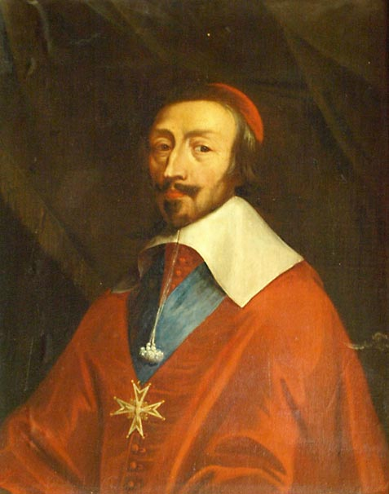

Запишите ответ:
__________________________________________

Задание 140
Вопрос:
Укажите истинность или ложность утверждений о правлении Генриха IV.

Укажите истинность или ложность вариантов ответа:
__ За время правления Генриха IV в упадок пришла торговля и промышленность.
__ Генрих IV был убит католическим фанатиком.
__ При Генрихе IV территория Франции уменьшилась.
__ Генрих IV завершил войну с Испанией.
__ Генрих IV снизил налоги для крестьян.

